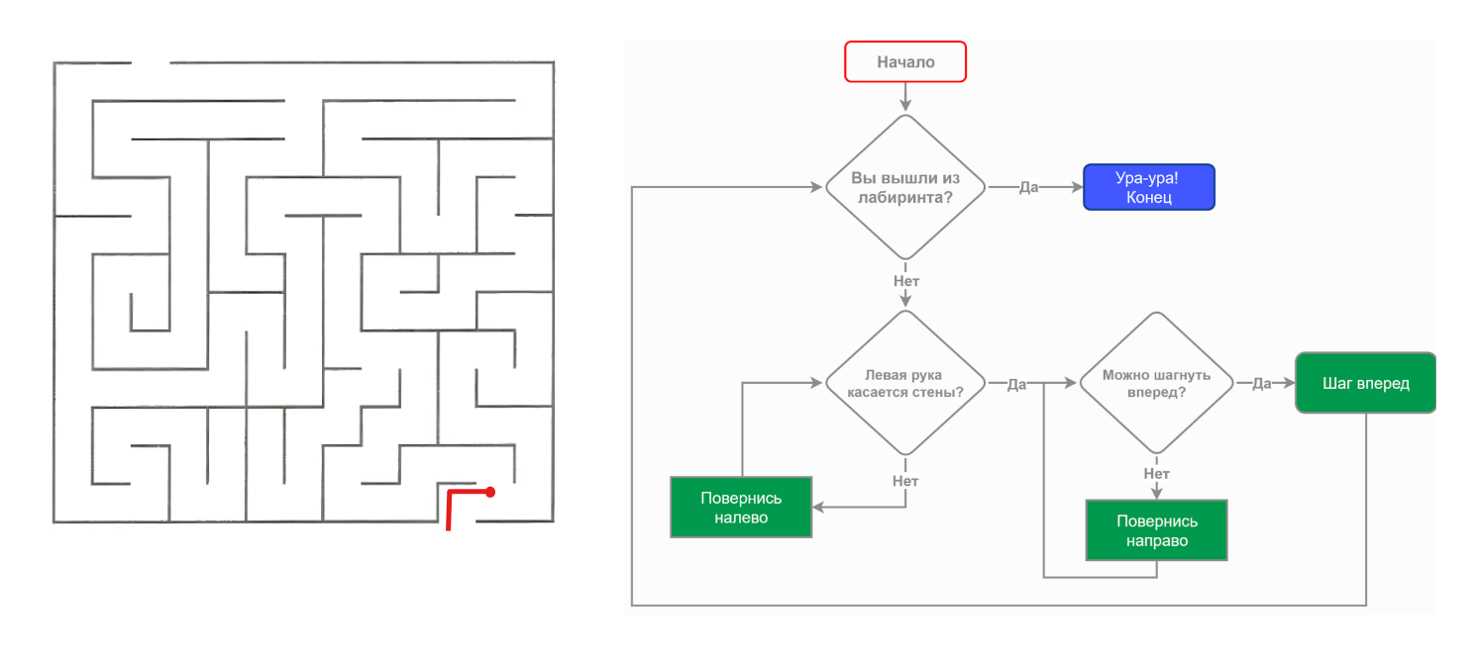
Человек застрянет после первого поворота налево. Коснуться стены левой рукой можно только если после поворота сделать шаг вперед, иначе ближайшая левая стена находится наискосок, а до остальных дотянуться невозможно – тогда человек будет бесконечно кружиться влево и стены не будет нигде.

